HANDREICHUNG · GESCHICHTE KLASSE 11 · EINZELSTUNDE (45 MIN., 10. STUNDE)
Warum stimmt Lysias anders? – Die Reformen des Kleisthenes
Ziel (Ich kann …): Ich kann erklären, wie Kleisthenes mit der neuen Phylenordnung die Macht der Adelsfamilien brach.
Prüfaufgabe: Abschlussaufgabe „Kleisthenes änderte an Solons Vermögensklassen nichts – trotzdem Wegbereiter der Demokratie. Erkläre.“ Erfüllt, wenn die Antwort den Mechanismus nennt: Mischung der Bürger in neuen Phylen → Gefolgschaft der Adligen zerschlagen → Stimmrecht frei nutzbar.
Mindestziel: Phylenordnung und ihre Wirkung (Mystery bis zur Lösungskette). Mit *: Schaubild ausführlich, Ostrakismos.
Beitrag zur Reihe: Solon gab Rechte (timokratisch mit demokratischen Zügen), Peisistratos schwächte den Adel teilweise, Kleisthenes bricht die Bindungen an die Adelsfamilien – Perikles vollendet die Demokratie. Klausur am 25.11.
Bezug zur letzten Stunde: Die Leitfrage „Ein Tyrann als Wegbereiter?“ wurde nicht mehr geschafft, und der Abruf aus dem Gedächtnis fehlte – beides steht am Anfang (Fehler-Übersicht zur ganzen Reihe, Wunsch der Lehrkraft). Vorstellen läuft vom Platz aus, du trägst ein (Rückmeldung Peisistratos).
Begriffs-Check
Begriff | Status
Phyle | bekannt (Lückentext Polis, Solon: Rat der 400 aus vier Phylen) – auf Folie 7 erinnert
Demos (Demen), Trittys (Trittyen) | neu – Begriffsfolie 7 vor dem Mystery
Rat der 500, Ostrakismos | neu, aber in den Abschnitten erklärt
Tyrannis, Alkmeoniden, Akropolis, Vermögensklassen | bekannt aus den letzten Stunden
1. Druckliste und Vorbereitung
Material | Menge | Hinweis
Mystery-Abschnitte  Mystery_Schnipsel_und_Hilfen.docx, Seite 1 | 1 Blatt pro Dreiergruppe (ca. 6) | 8 Abschnitte mit Überschrift, gemischt nummeriert; unten 8 Verbindungswörter zum Abstreichen. Die Gruppen schneiden selbst (oder vorab schneiden und in Umschläge stecken, spart 2 Min.).
Gestufte Hilfen  dieselbe Datei, Seite 2 | 1–2 × | Schneiden, am Pult auslegen.
Lösung: Abschnitte in Verbindung  Mystery_Loesung_Verbindungen.docx | 1 × (Lehrkraft) | Am Pult; zum Vergleichen auch projizierbar.
Scheren | 1 pro Gruppe | Falls die Gruppen selbst schneiden.
☐ Seitentafel: Ziel und Ablauf (wie Folie 2).
☐ Hauptfläche frei lassen für die Erklärungskette (Folie 10) und die Phylen-Skizze (Folie 11).
2. Verlauf nach AVIVA
Zeit | Phase | Ablauf | Warum | Form | Folie
0–2 | A Ankommen | Ziel und Ablauf (Seitentafel + Folie). „Heute klären wir, wie Kleisthenes die Macht der Adelsfamilien brach – ohne ihnen Land wegzunehmen.“ | Transparenz: Die Klasse weiß, worauf alles hinausläuft (direkt). | Plenum | 1–2
2–7 | V Wiederholung | Fehler-Übersicht zu Herrschaftsformen und Protagonisten (Aristokratie, Drakon, Solon, Peisistratos): allein 6 Fehler finden und im Heft berichtigen (2), Partnercheck (1), Stichproben bei 4–6 Schülern (2). | Abruf aus dem Gedächtnis über die ganze Reihe (Klausur!) und Fehleranalyse statt Abfrage (direkt). | EA → PA → Stichproben | 3
7–9 | V Lösung + Leitfrage | Lösungsfolie, Fehler grün verbessern. Dann die offene Leitfrage „Peisistratos – Wegbereiter der Demokratie?“: zwei Schüler antworten in einem Satz, danach der Satz unten auf der Folie. | Offene Frage der letzten Stunde schließen; das „Aber“ (Adel bestimmt weiter über seine Anhänger) ist die Gelenkstelle zu heute. | EA, Stichproben | 4
9–10 | V→I Gelenkstelle | Sturz der Tyrannis 514/510 kurz erzählen. „Jetzt kämpfen wieder die Adelsfamilien – wie kann man ihre Macht brechen, ohne Land zu nehmen?“ | Inhaltliche Brücke vom Sturz zur Reform (direkt). | Lehrkraft | 5
10–11 | I Rätsel | Mystery-Frage vorlesen, jeder schreibt eine Vermutung ins Heft. | Festlegen für den Aha-Moment; Leitfrage der Stunde. | EA | 6
11–13 | I Begriffe | Demos und Trittys (Phyle ist bekannt). Prüffrage: „Was ist größer – Demos oder Trittys?“ | Begriffs-Check: Ohne die Begriffe sind die Abschnitte nicht lesbar (direkt). | Plenum, Stichproben | 7
13–15 | I Vormachen | Zwei Abschnitte laut denkend verbinden („aber“), Warnung vor dem Fehler. Gruppen zu dritt bilden, Sets liegen bereit. | Modellieren: Die Methode Mystery ist neu (direkt). | Lehrkraft | 8
15–29 | V Mystery | Gruppen legen die Erklärungskette, jeder schreibt die Antwort ins Heft. Gestufte Hilfen am Pult. Nach 10 Min.: „Noch 4 Minuten – jetzt schreibt jeder.“ | Selbstständige Erschließung neuer Informationen (indirekt); Zusammenhänge selbst herstellen. | GA (3) | 9
29–33 | V Lösung | Zwei Gruppen lesen vom Platz vor, du trägst die Kette an der Tafel ein. Vergleich mit der Vermutung. | Puzzleteile zum Gesamtbild fügen; Aha auflösen. | Plenum | 10
33–38 | V Schaubild | Phylenordnung erklären (2 Min.), Prüffragen an 3–4 Schüler. *Ostrakismos nur bei Zeit. | Sicherung des Kerns als Schaubild (Klausur: Schaubild erklären) (direkt). | Lehrkraft, Stichproben | 11
38–45 | A Abschluss | Abschlussaufgabe „Kleisthenes und Solon“ (4), zwei lesen vor, Rückbezug aufs Ziel, Ausblick Mittwoch. | Prüft genau das Ziel; Verbindung zu Solon (Klausur). Nie kürzen. | EA, Stichproben | 12–13
Bei Zeitnot kürzen: Schaubild (Folie 11) nur zeigen, nicht erklären; Ostrakismos weglassen. Nie kürzen: Abschlussaufgabe (Folien 12–13).
3. Vormachen (Folie 8) – laut denken
„Ich nehme zwei Abschnitte. Nummer 4 sagt: Seit Solon darf Lysias abstimmen – er hat also das Recht. Nummer 6 sagt: In den alten Phylen gaben die Adelsfamilien den Ton an, wer zu einer Familie hielt, stimmte mit ihr. Wie passt das zusammen? Er hat das Recht, aber er nutzt es nicht frei. Ich lege die beiden nebeneinander und schreibe ‚aber‘ dazwischen. So baut ihr eure Kette: Was hängt womit zusammen – weil, deshalb, aber?“
Warnung vor dem Fehler: „Kleisthenes nimmt niemandem Land weg und ändert Solons Vermögensklassen nicht. Die Lösung liegt woanders.“
4. Erwartungshorizont
Fehler-Übersicht (Folie 3) – die 6 Fehler:
Protagonist | Falsch | Richtig
Aristokratie | Recht sprechen gewählte Richter aus dem Volk. | Recht spricht der Adel; geschriebene Gesetze gibt es nicht.
Drakon | Er schafft die Schuldknechtschaft ab. | Die Schuldknechtschaft bleibt bestehen.
Solon | … und verteilt das Land der Großgrundbesitzer neu. | Schulden gestrichen, aber keine Landverteilung.
Solon | Rechte nach der Herkunft; Theten dürfen Archont werden. | Rechte nach dem Besitz; Theten nur abstimmen und klagen.
Peisistratos | Die Volksversammlung wählt ihn. | Er erobert die Macht mit Söldnern, besetzt die Akropolis (546).
Peisistratos | Er schafft Solons Verfassung ab. | Die Verfassung bleibt, die Ämter bekommen seine Anhänger.
Mystery – die Erklärungskette:
Schritt | Abschnitt | Inhalt
Ausgangslage | 4, 6 | Lysias hat seit Solon das Stimmrecht, ist aber von seinem adligen Nachbarn abhängig und an dessen Familie gebunden – und jeder sieht, wie er stimmt.
Wende | 2, 8 | Nach dem Sturz der Tyrannis braucht Kleisthenes das Volk; das Volk setzt sich gegen Isagoras und Sparta durch.
Reform | 1, 5 | Attika wird neu gegliedert: 3 Gebiete × 10 Trittyen, daraus 10 Phylen, die Stadt, Küste und Binnenland mischen. Bürger ist man über seinen Demos, nicht über seine Familie.
Folge | 1, 7 | Die Gefolgschaft des Adligen wird auf mehrere Phylen verteilt. Lysias sitzt, berät und kämpft mit Fremden zusammen.
Ergebnis | – | Lysias ist nicht mehr an seinen Adelsherrn gebunden – er kann sein Stimmrecht frei nutzen.
Zusatz | 3 | Gegen einen neuen Tyrannen hat das Volk jetzt den Ostrakismos.
Kette mit Verbindungswörtern (eine mögliche Lösung): [4] – aber [6] – Doch dann [2] – Daraufhin [8] – Danach [5] – Daraus [1] – Dadurch [7] – deshalb Lysias stimmt frei – Außerdem [3]. Andere Verbindungen sind richtig, wenn sie sinnvoll begründen.
Musterantwort (Heft): „Vorher war Lysias von seinem adligen Nachbarn abhängig und stimmte deshalb mit dessen Familie, obwohl er seit Solon abstimmen durfte. Nach dem Sturz des Hippias setzte Kleisthenes mit Hilfe des Volkes eine Reform durch: Er teilte Attika in drei Gebiete und bildete zehn neue Phylen, die Stadt, Küste und Binnenland mischten. Dadurch wurden die Anhänger des Adligen auf verschiedene Phylen verteilt, und Lysias saß im Rat und im Heer mit Fremden zusammen. Deshalb kann er sein Stimmrecht jetzt frei nutzen.“
5. Beim Umhergehen: Stolpersteine und gestufte Hilfen
Stolperstein | Impuls
Die Gruppe sucht eine Enteignung oder neue Rechte. | „Steht in einem Abschnitt, dass jemand Land verliert? Was ändert Kleisthenes stattdessen?“
Die Ereignisse 510/508 (Sturz, Isagoras, Sparta) werden als Lösung genommen. | „Das erklärt, warum Kleisthenes an die Macht kommt. Aber warum stimmt Lysias anders?“
„Phyle“ wird mit „Demos“ verwechselt. | „Was ist kleiner: dein Dorf oder deine Phyle?“ (Folie 7)
Die Kette endet bei „Kleisthenes bildet zehn Phylen“. | „Und was heißt das für Lysias und seinen Nachbarn? Lest Abschnitt 1 (letzter Satz) und 7.“
Ostrakismos wird zur Hauptursache. | „Hilft das Scherbengericht Lysias bei der Abstimmung im Alltag – oder gegen wen ist es gedacht?“
Gestufte Hilfen am Pult: Hilfe 1 – in drei Stapel sortieren (Vorher, Wende, Nachher). Hilfe 2 – Abschnitt 6 und 1 vergleichen (alte und neue Phylen). Hilfe 3 – Abschnitt 1 (letzter Satz) und 7: Wo landen die Anhänger des Nachbarn, mit wem ist Lysias zusammen?
6. Tafelskizze
Hauptfläche: zuerst die Kette Ausgangslage → Wende → Reform → Folge → Ergebnis (Stichworte der Gruppen), dann die Phylen-Skizze:
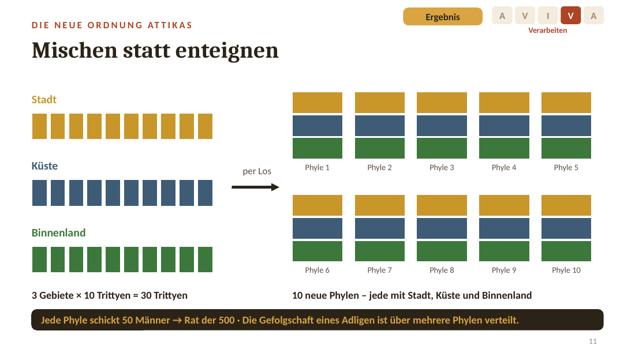
Schnell zu zeichnen: drei Reihen à 10 Kästchen (Stadt, Küste, Binnenland, in drei Kreidefarben), Pfeil „per Los“, zehn Säulen aus je drei farbigen Kästchen, darunter „× 50 = Rat der 500“.
7. Abschlussaufgabe – mögliche Argumente
– Solon gab allen Bürgern das Stimmrecht und das Klagerecht – aber die Bauern blieben an ihre Adelsherren gebunden.
– Kleisthenes änderte nicht die Rechte (Vermögensklassen, Ämter), sondern die Ordnung der Bürgerschaft: neue, gemischte Phylen.
– Die Gefolgschaft eines Adligen wurde zerteilt; im Rat der 500 und im Heer saßen Bürger aus allen Gebieten zusammen.
– Bürger ist, wer zu seinem Demos gehört – nicht, aus welcher Familie er kommt (Isonomie: gleiche Ordnung für alle Bürger).
– Zusatz: Mit dem Ostrakismos kann das Volk einen neuen Tyrannen verhindern.
8. Sachinformationen zu Kleisthenes
Quellen: Herodot, Historien 5,66–78; Aristoteles, Staat der Athener 20–22; Lehrbuch „Die antike Welt“, S. 16 f. Lysias ist erfunden; Paiania (Binnenland) gehörte tatsächlich zur Phyle Pandionis.
– Kleisthenes war Alkmeonide, unter Hippias selbst Archon (525/24). Nach 510 Machtkampf mit Isagoras (Archon 508/07). Kleisthenes gewann das Volk für sich; Isagoras holte den spartanischen König Kleomenes, rund 700 Familien wurden verbannt. Das Volk belagerte die Spartaner auf der Akropolis und erzwang ihren Abzug – danach Reformen 508/07.
– Demen (rund 139, Zahl modern rekonstruiert) als Grundeinheit; Bürgerliste im Demos; Name nach dem Demos (z. B. „Perikles aus Cholargos“).
– 3 Gebiete (Stadt, Küste, Binnenland) × 10 Trittyen = 30 Trittyen; 10 Phylen aus je einer Trittys pro Gebiet, durch das Los zugeteilt. Die vier alten Phylen verlieren ihre politische Bedeutung.
– Rat der 500: 50 pro Phyle, nach Größe der Demen; Mindestalter 30; bereitet die Volksversammlung vor. Prytanien und Losverfahren für den Rat sind für Kleisthenes' Zeit umstritten.
– Ostrakismos: Aristoteles schreibt ihn Kleisthenes zu; erst 488/87 angewendet. 6000 Stimmen (umstritten, ob insgesamt oder gegen eine Person), 10 Jahre Verbannung ohne Verlust von Vermögen und Bürgerrecht. Ab 501/500 zehn Strategen, je einer pro Phyle.
– Unverändert: Solons Vermögensklassen, Archonten aus den oberen Klassen, Areopag (bis 462). Frauen, Sklaven und Fremde ausgeschlossen. Leitbegriff Isonomie (gleiche Ordnung); das Wort „Demokratie“ ist erst später belegt.
9. Ausblick Mittwoch
Test, danach Doppelstunde Quellenanalyse mit Schreibplan – vorgeschlagen an Aristoteles, Staat der Athener 20–21 (die Reform des Kleisthenes in seinen Worten, etwa 180 Jahre später geschrieben). Als Wiederholung vor dem Test eignet sich ein fehlerhafter Lexikonartikel zu Kleisthenes.

